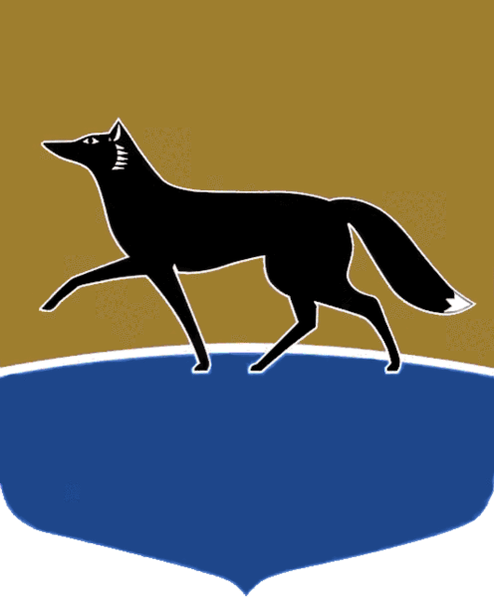

МУНИЦИПАЛЬНОЕ ОБРАЗОВАНИЕ ГОРОДСКОЙ ОКРУГ СУРГУТ

ХАНТЫ-МАНСИЙСКОГО АВТОНОМНОГО ОКРУГА – ЮГРЫ

**ДУМА ГОРОДА СУРГУТА**

**РЕШЕНИЕ**

Принято на заседании Думы 24 сентября 2025 года

№ 888-VII ДГ

О внесении изменений в решение Думы города от 02.12.2021   
№ 31-VII  ДГ «О делегировании депутатов Думы города для участия в деятельности комиссий, групп, советов, других совещательных   
и координационных органов»

В соответствии с пунктом 6 части 1 статьи 14 Регламента Думы города Сургута, утверждённого решением Думы города от 27.04.2006 № 10-IV ДГ, Дума города РЕШИЛА:

1. Внести в решение Думы города от 02.12.2021 № 31-VII  ДГ  
«О делегировании депутатов Думы города для участия в деятельности комиссий, групп, советов, других совещательных и координационных органов» (в редакции от 27.06.2025 № 831-VII ДГ) следующие изменения:

1) строку 73 приложения к решению изложить в следующей редакции:

|  |  |  |
| --- | --- | --- |
| 73. | Комиссия по подготовке изменений в единый документ территориального планирования и градостроительного зонирования муниципального образования городской округ Сургут Ханты-Мансийского автономного округа – Югры | Болотов Владимир Николаевич – основной состав.  Гужва Богдан Николаевич – основной состав.  Клишин Владимир Васильевич – основной состав.  Олейников Александр Игоревич – основной состав.  Кучин Алексей Сергеевич – основной состав |

2) приложение к решению дополнить строкой 97 следующего содержания:

|  |  |  |
| --- | --- | --- |
| 97. | Рабочая группа по рассмотрению договоров о комплексном развитии территории в городе Сургуте | Биглова-Фатова Дина Фагимовна – основной состав.  Болотов Владимир Николаевич – основной состав.  Гаврилов Артем Сергеевич – основной состав.  Гужва Богдан Николаевич – основной состав.  Кучин Алексей Сергеевич – основной состав.  Нечепуренко Дмитрий Сергеевич – основной состав.  Олейников Александр Игоревич – основной состав.  Парфёнов Сергей Викторович – основной состав.  Птицын Василий Иванович – основной состав.  Феденков Владимир Владимирович – основной состав.  Явишев Айдар Альбертович – основной состав |

2. Администрации города привести свои муниципальные правовые   
акты в соответствие с настоящим решением.

Председатель Думы города А.И. Олейников

«25» сентября 2025 г.